Comportements et stratégies : identifier des rectangles
L’élève n’a pas l’image mentale d’un rectangle et ne peut pas identifier un rectangle. | L’élève ne reconnaît le rectangle que lorsqu’il repose sur un des côtés plus longs. | L’élève reconnaît certains rectangles, mais pense qu’un rectangle orienté différemment n’est pas un rectangle.  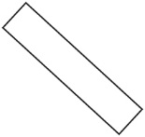
Observations et documentation
L’élève identifie un rectangle par son apparence et non par ses attributs géométriques et ne classifie pas le carré comme un rectangle. | L’élève identifie les rectangles correctement, mais a de la difficulté à communiquer pourquoi une forme est sous une colonne en particulier. | L’élève identifie les rectangles correctement et peut expliquer pourquoi une forme est ou n’est pas un rectangle.
Observations et documentation
